Lucía Martínez García

Concejala

Grupo Municipal Popular
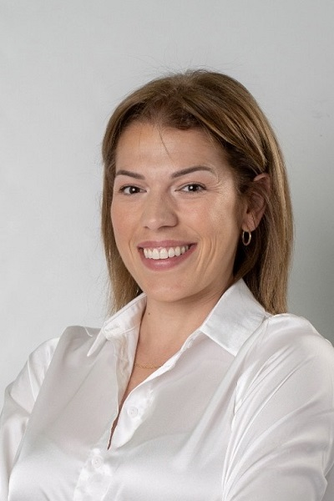

Curriculum Vitae
Fecha de nacimiento: 21-01-1989
Cargo actual: Concejala Grupo Municipal Popular Ayuntamiento de Mula
Otros cargos:
- Vicesecretaria de comunicación y portavocía Partido Popular.
Formación:
- Máster oficial Sociología Aplicada: Realidades y Dinámicas Sociales. Universidad de Murcia.
- Máster oficial Marketing y Comunicación. UCAM
- Diplomada en Ciencias Empresariales. Universidad de Murcia.
- Actualmente doctoranda.
- Otros masters, certificados y cursos destacados:
  - Análisis político aplicado.
  - Máster en inteligencia emocional y PNL.
  - Curso de Prevención de Riesgos Laborales.
  - Curso de Social Media Networked, por el ITM.
  - Curso de como hablar en público. Universidad de Murcia.
  - Curso de psicología positiva. Universidad de Murcia.
  - Máxima formación asistente AECC en hospitales y domicilio.
  - Técnico por la Federación Española de Actividades Deportivas.
  - Técnico hipopresivos nivel 1 2 y 3. Ceem
  - I y II Seminario de la Escuela Femenina de Competición.
  - Certificado clasificado wnbf
Experiencia profesional
- DirCom. Partido Popular de Mula
- Directora de marketing y comunicación. Agencia de medios.
- Colaboradora/Presentadora en televisión y radio.
- Beca proyecto servicio de atención a la diversidad y voluntariado. Universidad de Murcia.
- Jefa de departamento de contabilidad y seguros.
- Atleta de alto rendimiento fisicoculturismo.

Retribución Ayuntamiento de Mula
Ha recibido como retribuciones brutas (antes de impuestos) las siguientes cantidades:
- Año 2023: 1.750,00€

Declaración de bienes
Bienes y derechos
- Bienes inmuebles de naturaleza urbana: no.
- Bienes inmuebles de naturaleza rústica: no
- Bienes derechos e inmuebles a actividades empresariales y profesionales: no.
- Depósitos en cuenta corriente: dos cuentas con un saldo aproximado entre todas de 450€.
- Deuda pública, obligaciones, bonos y demás valores equivalentes: no
- Acciones y participaciones en el capital social o en los fondos propios de cualquier tipo de entidad: no.
- Seguros de vida: no.
- Rentas temporales y vitalicias: no
- Vehículos, joyas, embarcaciones y aeronaves: vehículo Kia Rio del año 2021.
- Objetos de arte y antigüedades: no
- Derechos reales de uso y disfrute: no
- Concesiones administrativas: no
- Derechos derivados de la propiedad intelectual o industrial: no
- Opciones contractuales: no
- Demás bienes y derechos: no
Deudas
- no

Declaración de incompatibilidades y actividades
- No incurre en ninguna de las causas de posible incompatibilidad.
- Pensionista de la Seguridad Social por invalidez absoluta. No tiene otras actividades privadas, que le proporcionan o pueden proporcionar ingresos económicos.

Reseña personal
Profunda entrega en hacer mejor el municipio de Mula. Completo compromiso en promover la libertad, la justicia, la igualdad, la solidaridad, la seguridad y el bienestar de sus habitantes, de nuestra región y país. En esencia, construir y vivir en salud democrática.

